Госуслуги — сайт, позволяющий получать государственные услуги дистанционно. С помощью портала вы можете быть в курсе свежих штрафов, задолженностей по налогам, записаться на прием к врачу или в государственный орган. В личном кабинете можно записать ребенка в детский сад, школу, пройти регистрацию по месту жительства.

Как зарегистрироваться на портале Госуслуги
Зарегистрироваться на Госуслугах можно тремя способами – на официальном сайте, в мобильном приложении или в одном из центров обслуживания. Проще всего регистрироваться с компьютера, смартфона или планшета. При отсутствии технических навыков воспользуйтесь помощью специалистов центров обслуживания – они есть практически в любом городе.
Если расписать пошагово, то для регистрации нужно выполнить следующие действия:
- Переходим по ссылке https://esia.gosuslugi.ru/registration
- Вводим регистрационные данные: фамилию, имя, мобильный телефон и адрес электронной почты.
- Нажимаем на кнопку «Зарегистрироваться».
- На номер, который вы указали, придет СМС сообщение – введите его в соответствующую форму и нажмите продолжить.
- Завершающим этапом будет – создание хорошего пароля. Задайте пароль, который будет соответствовать условиям на странице регистрации.
- Завершите регистрацию.

Подтверждение личности на портале Госуслуги
Теперь вам осталось лишь подтвердить свою личность, чтобы стали доступны все услуги сайта. Подтвердить аккаунт можно несколькими способами: через интернет-банки, через Почту России, запросив код подтверждения письмом, а также через центры обслуживания клиентов такие как МФЦ или государственные учреждения. Список и карту можно посмотреть тут. Подробнее о каждом способе, рассказано ниже.
Подтверждение через МФЦ
Самый простой способ – это пройти в один из центров обслуживания, например в МФЦ, и выполнить процедуру подтверждения через сотрудников многофункционального центра. В некоторых регионах предусмотрена предварительная запись в МФЦ.
Вам понадобятся следующие документы для подтверждения личности через:
- паспорт;
- страховой номер индивидуального лицевого счета (СНИЛС);
- ваш мобильный телефона или адрес email.
Сделайте следующее:
- Найдите ближайший к вам филиал МФЦ «Мои документы». Официально услуга называется так: «Регистрация, активация, восстановление доступа к учетной записи в единой системе идентификации и аутентификации (ЕСИА)».
- Адреса МФЦ указаны на их официальных сайтах, а также на картах Яндекса. На всякий случай можно позвонить в выбранный центр, чтобы подстраховаться. Услуга оказывается БЕСПЛАТНО!
- Возьмите с собой паспорт и СНИЛС, придите в рабочее время в выбранный МФЦ и запишитесь на прием, обратившись к администратору, или самостоятельно взяв талон электронной очереди через терминал. Для многих МФЦ (но не для всех) вы также можете записаться на прием через их сайт имея личный кабинет МФЦ.
- Дождитесь вашей очереди (как правило, ожидание может занять от 2 минут до часа) и обратитесь в указанное окно.
Работник МФЦ поможет вам заполнить заявление. Вы можете самостоятельно предварительно заполнить эту форму, но мы рекомендуем вам все же воспользоваться помощью работника МФЦ. Это позволит избежать случайных ошибок. После чего выполнит процедуру подтверждения вашей личности через свой компьютер. Вся процедура займет несколько минут.
К слову, МФЦ может также
- Полностью выполнить для вас всю процедуру регистрации на сайте госуслуг в случае, если у вас там еще нет вообще никакой учетной записи (аккаунта);
- помочь восстановить доступ к вашему аккаунту, если вы по каким-то причинам его утратили.
Обращение в МФЦ – простой и удобный способ подтверждения личности для портала Госуслуг. Процедура не займет много времени. Все, что необходимо для этого – посетить ближайший центр «Мои документы» и предоставить свой паспорт и СНИЛС.
Также вы всегда можете зарегистровать личный кабинет МФЦ.

Подтверждение личности через Сбербанк
- Сервис Госуслуг сотрудничает с крупнейшими системами интернет-банкинга страны – Сбербанк Онлайн, Тинькофф и Почта Банк. Для подтверждения личности потребуется только интернет и доступ в личный кабинет банка. Зайдите в личный кабинет Сбербанк-онлайн.
- Перейдите на вкладку “Прочее” и кликните по пункту “Регистрация на Госуслугах”.
- Заполните небольшую анкету для получения подтвержденной записи.
Если вы не смогли найти эту функцию, то введите в поиск по личному кабинету Сбербанк Онлайн следующее: «регистрация на госуслугах». После этого функция появится — выберите её и действуйте согласно инструкции.
Обратите внимание, что функция онлайн подтверждения через Сбербанк работает только с компьютера. Подтвердить личность для Госуслуг через мобильное приложение Сбербанк Онлайн не получится.
- Тинькофф банк одним из первых предложил идею подтверждения учетной записи Госуслуг через интернет. Такой способ регистрации на Госуслугах является самым быстрым и удобным. Поэтому если вы имеете карточку Тинькофф банка — не поленитесь войти в личный кабинет Тинькофф и произвести процедуру подтверждения Госуслуг.
- Зайдите на сайт банка Тинькофф: https://www.tinkoff.ru/payments/
- Укажите номер вашего телефона, на который зарегистрирована карта.
- Укажите ваш пароль от личного кабинета Тинькофф. Придет смс сообщение с кодом подтверждения для входа. Введите его.
- Откроется окно регистрации Госуслуг, нажимаем «Зарегистрироваться».
Таким образом, получается подтверждение учетной записи не выходя из дома.
С мобильного телефона активация личного кабинета госуслуг не выполняется.
Данный способ подтверждения подходит только для клиентов Тинькофф банка имеющих личный кабинет на сайте www.tinkoff.ru.

Подтверждение через Почту
При необходимости подтвердить аккаунт можно специальным письмом с активационным кодом. Заказать его можно в личном кабинете Госуслуг. Для этого потребуется ввести ваш фактический адрес проживания и почтовый индекс. Система обработает запрос в течение суток, после чего направит письмо на указанный адрес.
После того, как письмо поступит в почтовое отделение, вы получите соответствующее извещение.
- Возьмите с собой паспорт и заберите конверт.
- Далее останется вскрыть письмо и ввести активационный код в профиле личного кабинета.
Подтверждение учетной записи через другие банки
Банк ВТБ: Если вы являетесь клиентом ВТБ, то для получения заветного статуса придется лично посетить ближайший филиал коммерческой организации. Не забудьте взять с собой паспорт и СНИЛС. Процедура не займет много времени, при этом аккаунт сразу станет подтвержденным.
Банк Москвы: Жители столицы смогут воспользоваться услугами Банка Москвы – организация не так давно присоединилась к программе. Как и в случае с ВТБ, предстоит лично посетить отделение банка.
Проверка оператором занимает около 30 мин. Для завершения процедуры потребуется ввести код активации из SMS сообщения в личном кабинете Госуслуг. Новый статус присваивается аккаунту моментально.
Если вы не хотите посещать центры обслуживания и Почту России, то вы можете воспользоваться услугой интернет-банков: Сбербанк Онлайн, Тинькофф или Почта Банка. Активация таким способом займет у вас мало времени и трудозатрат.
Как войти в личный кабинет Госуслуги
Войти в кабинет на Госуслугах можно тремя основными способами:
- По номеру мобильного телефона;
- По СНИЛС;
- С помощью электронной подписи (этот способ чаще используется юридическими лицами).
Если вам нужно войти в профиль пользователя, используя номер телефона, то вам достаточно перейти на главную страницу для входа esia.gosuslugi.ru, кликнуть на вкладку «Телефон или почта», ввести свой номер в любом формате и пароль, нажать на кнопку «Войти».
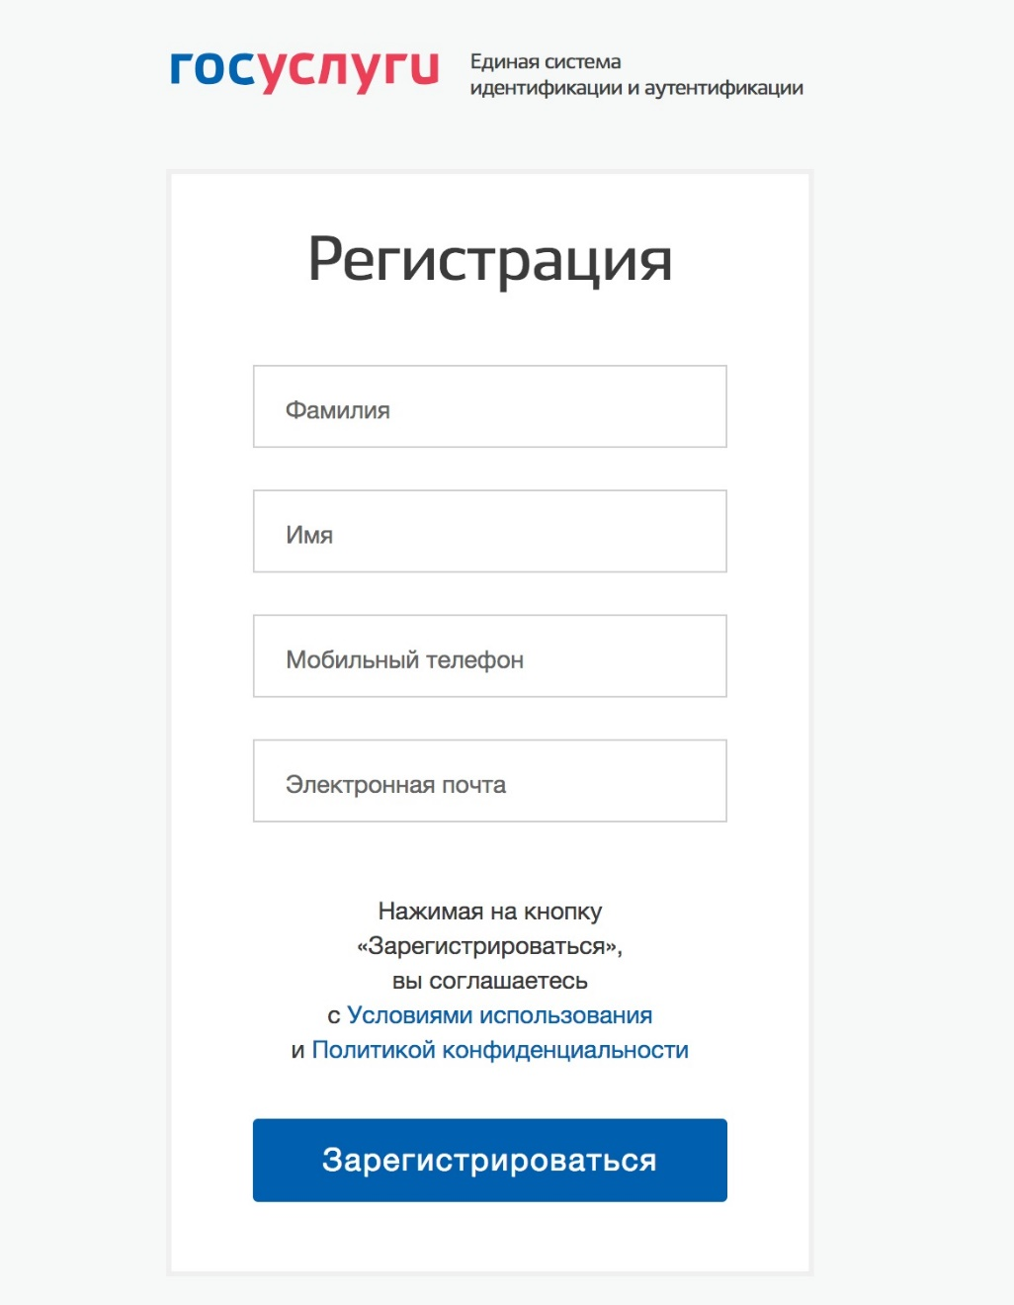
Чтобы выполнить авторизацию в личном кабинете с использованием номера СНИЛС, необходимо нажать на главной странице авторизации на вкладку «СНИЛС», после чего ввести номер и пароль.
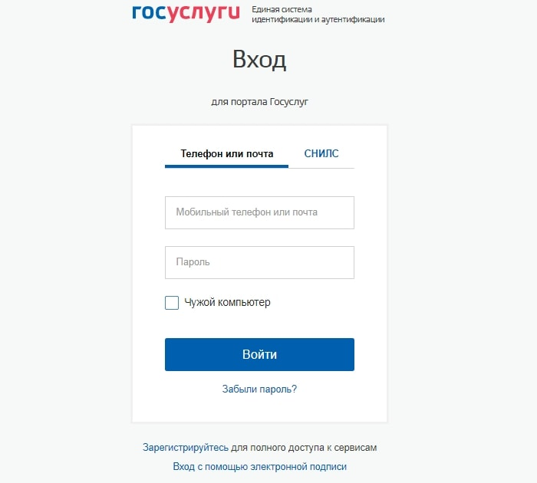
Есть возможность войти в личный кабинет на госуслугах в том числе и при помощи электронной подписи (если она у Вас уже имеется). Для этого перейдите по ссылке «Вход с помощью электронной подписи», далее Вам будет предложено подключить к ПК носитель с записанным электронным идентификатором. Когда Вы это сделаете- нажмите «Готово».
